Gumelaring Bumi Girimulyo
Bumi Girimulyo dumunung wonten ing Kecamatan Panggang, Kabupaten gunungkidul, mujudaken wilayah ingkang dumados saking pareden sela kapur ingkang ketingal endah. Girimulyo dumunung ing saktengah – tengahing wilayah Kecamatan Panggang, sisih wetan winatesan dening Desa Girisekar, sisih kidul winates Desa Giriwungu lan Girikarto, sisih kilen Giriwungu, lan sisih ler Girisuko.
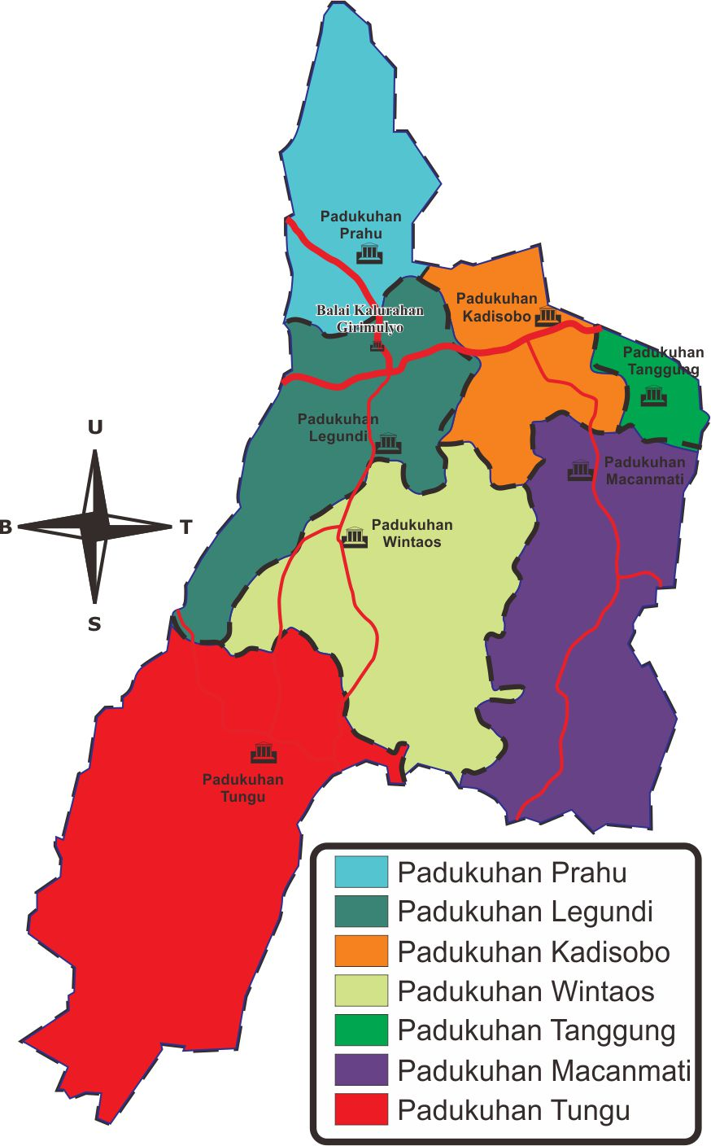

Kawontenaning pasiten Girimulyo dumados saking sela kapur, suka bukti bilih asal usulipun bumi Girimulyo punika sakawit dasaring samudra, jalaran kathah dipun panggihaken fosil kewan laut purba ingkang ngiyataken pemanggih menika. Wewengkon menika sakawit dados daratan awit minggahipun tektonik lan fulkanik. Mekaten punika kanyata saged ndadosaken wonten gayut ipun kalian sifat, budaya, lan pangupa jiwanipun warga desa girimulyo. Nama Girimulyo kadadosan saking Giri ingkang artosipun Gunung, lan Mulyo ingkang ateges Sugih/Subur. Pramila nama Girimulyo nggadahi pangangkah bilih warga Girimulyo tansah mulyo.
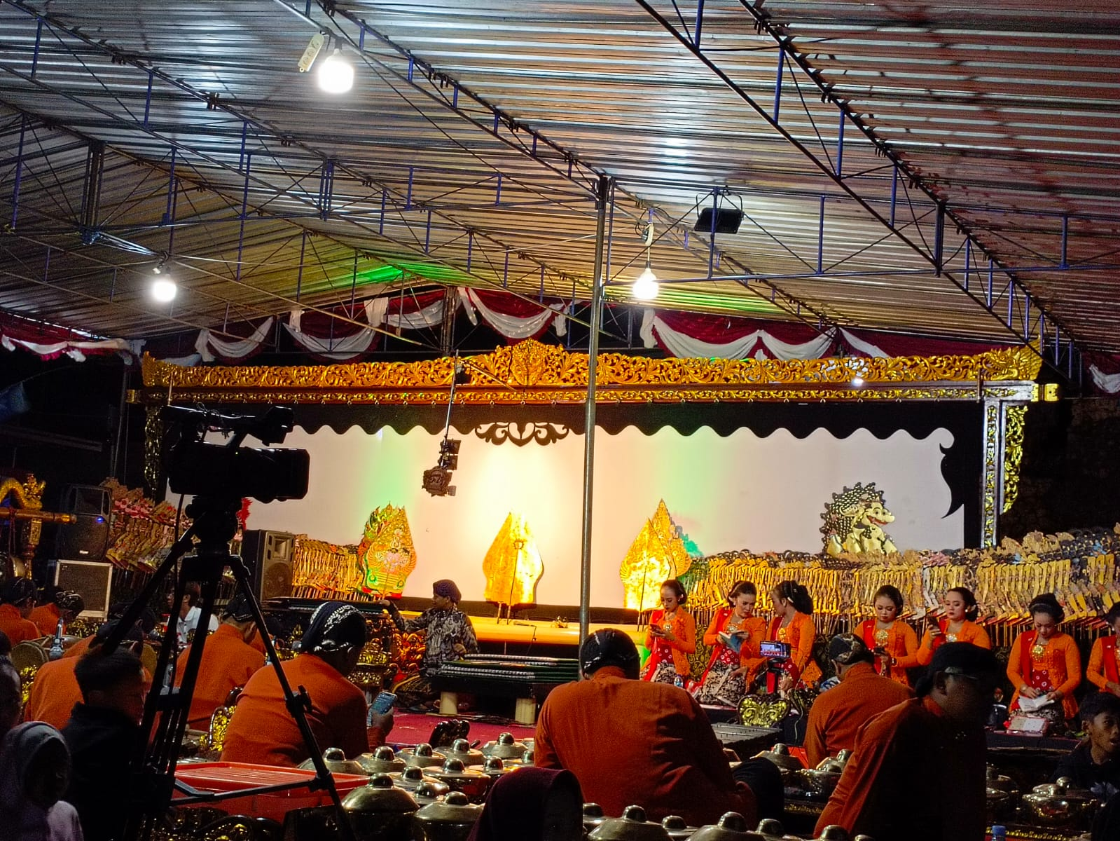

Crah Agawe Bubrah, Rukun Agawe Santosa
Cacahing Desa Girimulya saking pitung (7) wilayah Padukuhan inggih punka :
No | Padukuhan | Jiwa | KK | RT
1 | Tungu |  |  | 10
2 | Wintaos |  |  | 7
3 | Legundi |  |  | 9
4 | Prahu |  |  | 5
5 | Kadisobo |  |  | 7
6 | Macanmati |  |  | 9
7 | Tanggung |  |  | 4

Wargo Girimulyo ngantos sakpunika tasih sami nggatosaken lingkunganipun, kanthi budaya gerakan gotong – royong tasih dipun uri-uri wonten ing sak dengah papan. Warga Girimulyo tansah saiyeg saeka praya gotong royong mbangun desanipun. Ngresiki papan lingkungan, nyengkuyung tangga tepalih kang sami ngawontenaken hajat lan sak panunggalanipun. Reresik lingkungan taksih dados sak tunggaling padatan kang ngantos sakpunika tansah ngremboko. Mila nulariun penyakit saged dipun cegah manapa malih dipun wonten paguyuban Posyandu kang saged mbiyantu wargo kang betah pitulungan. Awit kala rumiyin wonten ing wewengkon Girimulyo wonten sak wijining pusat kesehatan kang paling sepuh wonten ing wewengkon Kecamatan Panggang, saenggo saget mbekta pengaruh dumateng sedaya warga bilih kesehatan badan menika sanget utama.
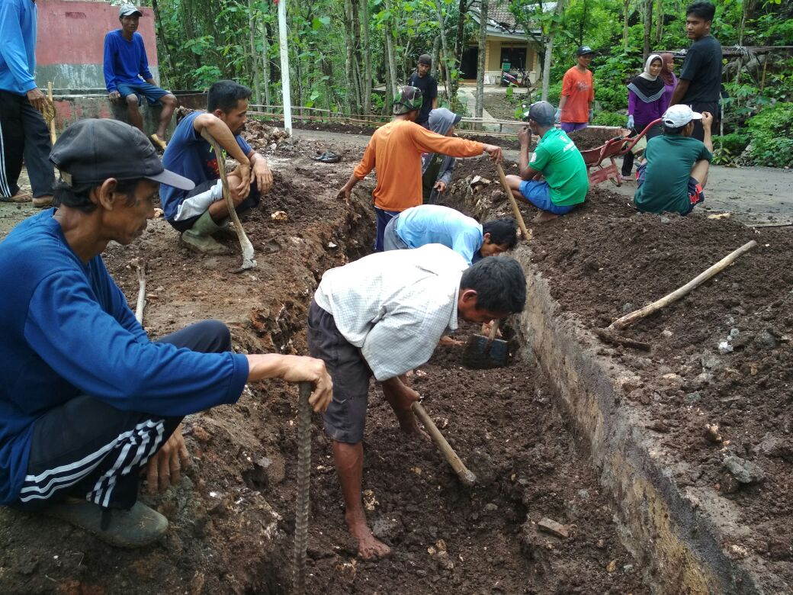

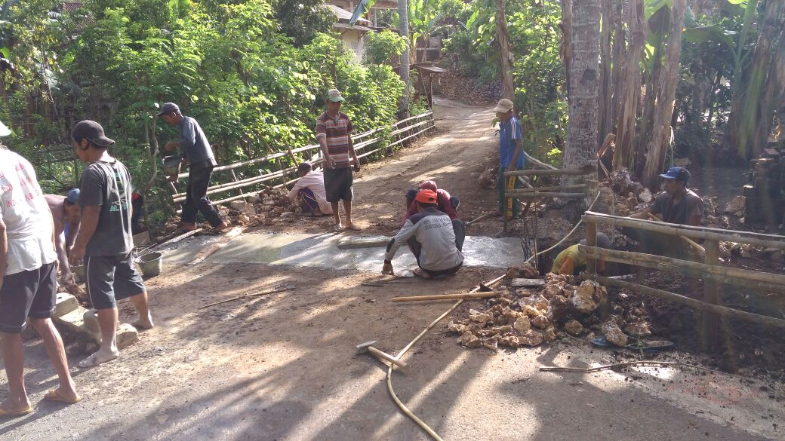

Wiwit rumiyin ngantos sak menika warga Girimulyo tansah mbudidaya ilmu ing sak dengah papan. Kanyata kathah piyantun Girimulyo kang kangsil wonten anggenipun dados tenaga ahli, tukang, pengusaha, bebakulan, seniman, petani, peternak lan sak panunggalanipun. Bab punika dipun yakini bilih warga Girimulyo saged saestu mulya amargi rumiyin wonten saktunggaling pawiyatan kang sepuh wonten ing Kalurahan Legundi kang sak menika dados SD Legundi 1. Menika mujudaken saktunggaling tetenger bilih pawiyatan kang wonten ing Girimulyo saged mbudidaya warga supados saged ngribah nasib. Pramila ngudi ilmu sampun dados budaya kang dipun tindakaken dening warga

Makaryo Marganing Muktitama
Ewo semanten warga masyarakat ugi taksih ngelstantunaken budaya among tani kang sampun turun temurun. Bumi Girimulyo kedadosan sakperangan ageng saking pareden, sak perangan alit dumados saking pasiten ingkang bawera utawi ledokan. Mekaten menika najalari par awarga ing Girimulyo sakperangan ageng sami makaryo pados pangupa jiwa srana olah tetanen. Budaya olah tetanen menika sampun katindakaken sakcara turun temurun, saktemah anjalari para warga sami nindakaken upacara adat minangka sarana ngunjukaken atur panuwun ing ngarsa dalem gusti kang murbeng jagad.
Warga Girimulyo Miturut Pakaryan

Kanyata sakmenika kawontenan sarwa sarwi ngremenaken. Warga tansah saiyeg saeka kapti nderek mbangun Girimulyo kang asri.

Budaya Cihna Jatidirining Bangsa
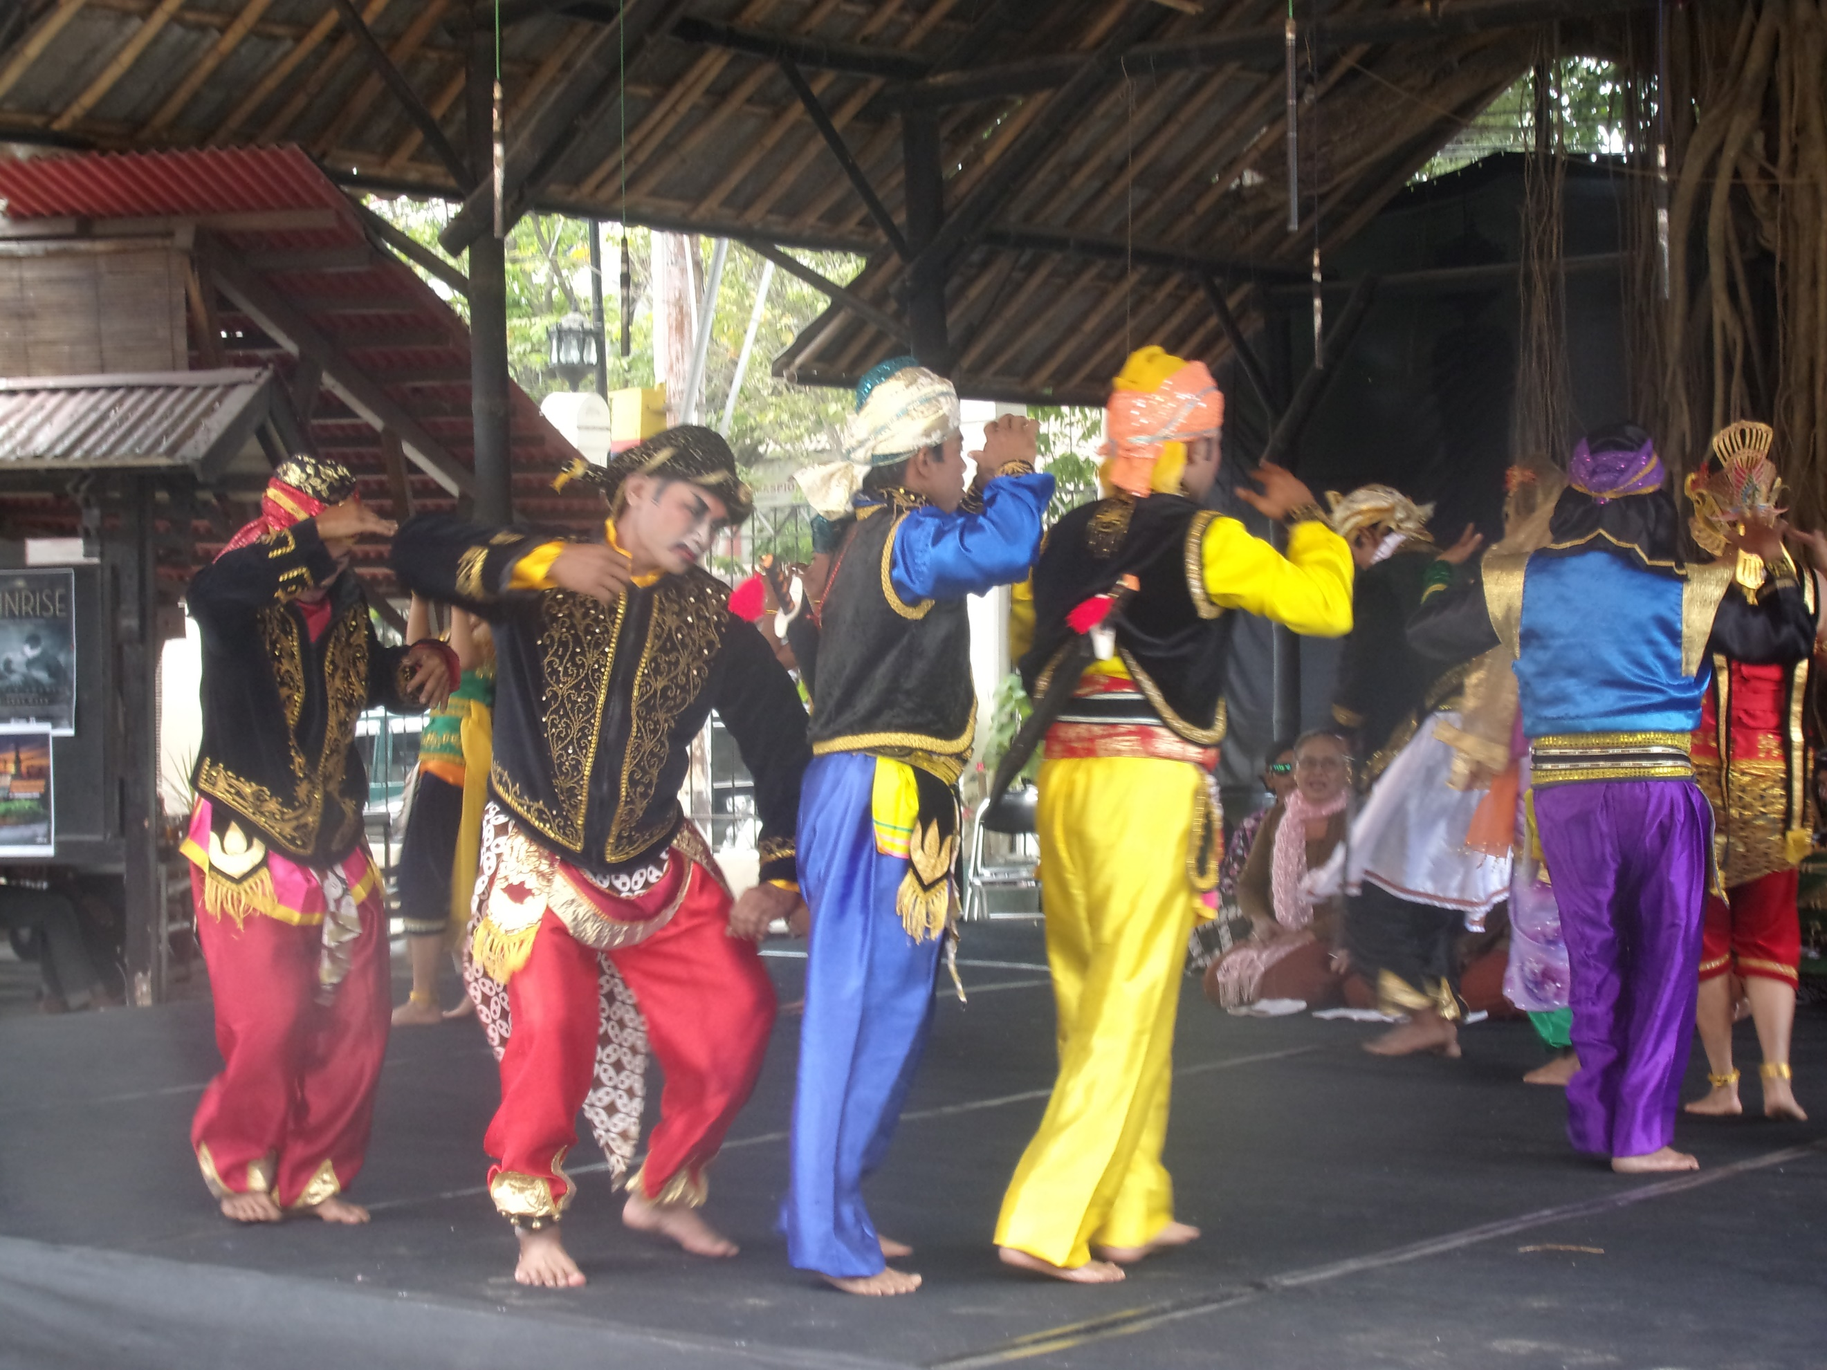
Seni Budaya dados satunggaling kawigatosan mirunggan tumrap warga Girimulyo sampun boten saged dipun selaki bilih Desa Girimulyo mujudaken salah satunggaling Desa ingkang nggadahi mawerni-werni seni budaya. Sanadjan saperangan para mudha ngeblat seni budaya manca, nanging seni budaya jawi ing desa Girimulyo taksih gesang ngrembaka. Awit cawe – cawenipun pamarentah Desa, dinas Kebudayaan, lan dewan Kebudayaan. Dene seni budaya ingkang taksih lestantun ing antawisipun kethoprak, karawitan, macapatan, srandul, wayang, lan sak panunggalanipun tasih dipun lestantunaken.

kathahing paguyuban seni ing Desa Girimulyo suka bekti bilih warga Girimulyo kadunungan jiwa seni ingkang rumaket ing gesangipun. Para sami rela kecalan dana minangka wragat adegipun paguyuban seni. Seni srandul ingkang sampun langka tasih gesang wonten ing Girimulyo, dumados wonten ing padukuhan Wintaos. Srandul menika seni budaya jawi ingkang nyariosaken babad menak/ carios padhang Pasir.

Upacara Adat/Tradisi
Ing ndalem setunggal tahun saged dipun prangguli upacara adat sedekah labuh, uler – uler lan sedekal lebar panen. Labuhan mujudaken tradisi ingkang sampun turun tumurun dening warga Girimulyo, minangka ngaturaken panuwunan ingkang dipun tindakaken sakderengipun mangsa tanem. Sedekah labuh utawi merti bumi, mekaten lajeng dipun tindakaken dening wargo desa Girimulyo, dene kaleksananipun ing dinten jemuah legi ing mangsa kapat. Lan padatan dipun leksanakaken pinten – pinten dinten sakderengipun jumat legi.
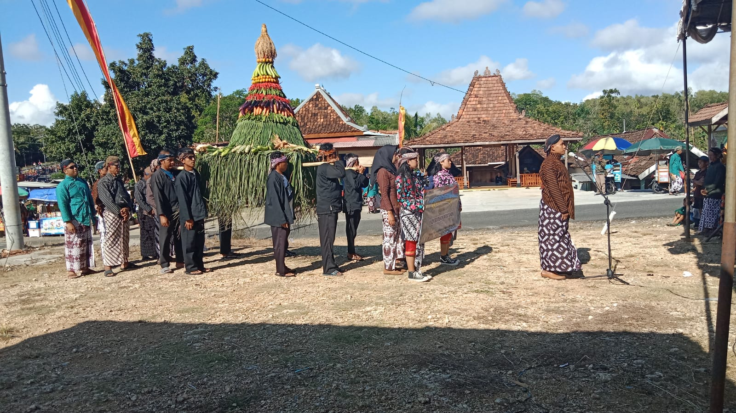

Dipun awiti kanthi tradisi gotong royong reresik lingkungan sak kira tengen Desa, lan ugi papan – papan ingkang dipun anggep keramat.ingkang sak lajengipun ing dinten jumat legi dipun tindakaken arak arakan Gunungan ngubengi dusun lan bekta tumpengan utawi sesaji arupi palawija, lan among (Sega Uduk lan Ingkung)
Saksampunipun upacara pisungsungan tumpengan saha kirab, dipun lajengaken donga sesarengan wonten ing balai desa. Upacara dipun pungkasi kanthi rebutan gunungan warga masyarakat girimulyo pitados bilih perangan gunungan punika badhe bekta kamulyan dumateng para among tani. Upacara menika setunggaling tontonan kang narik kawigatosan lan dipun tenggo – tenggo dening para warga lan wisatawan.
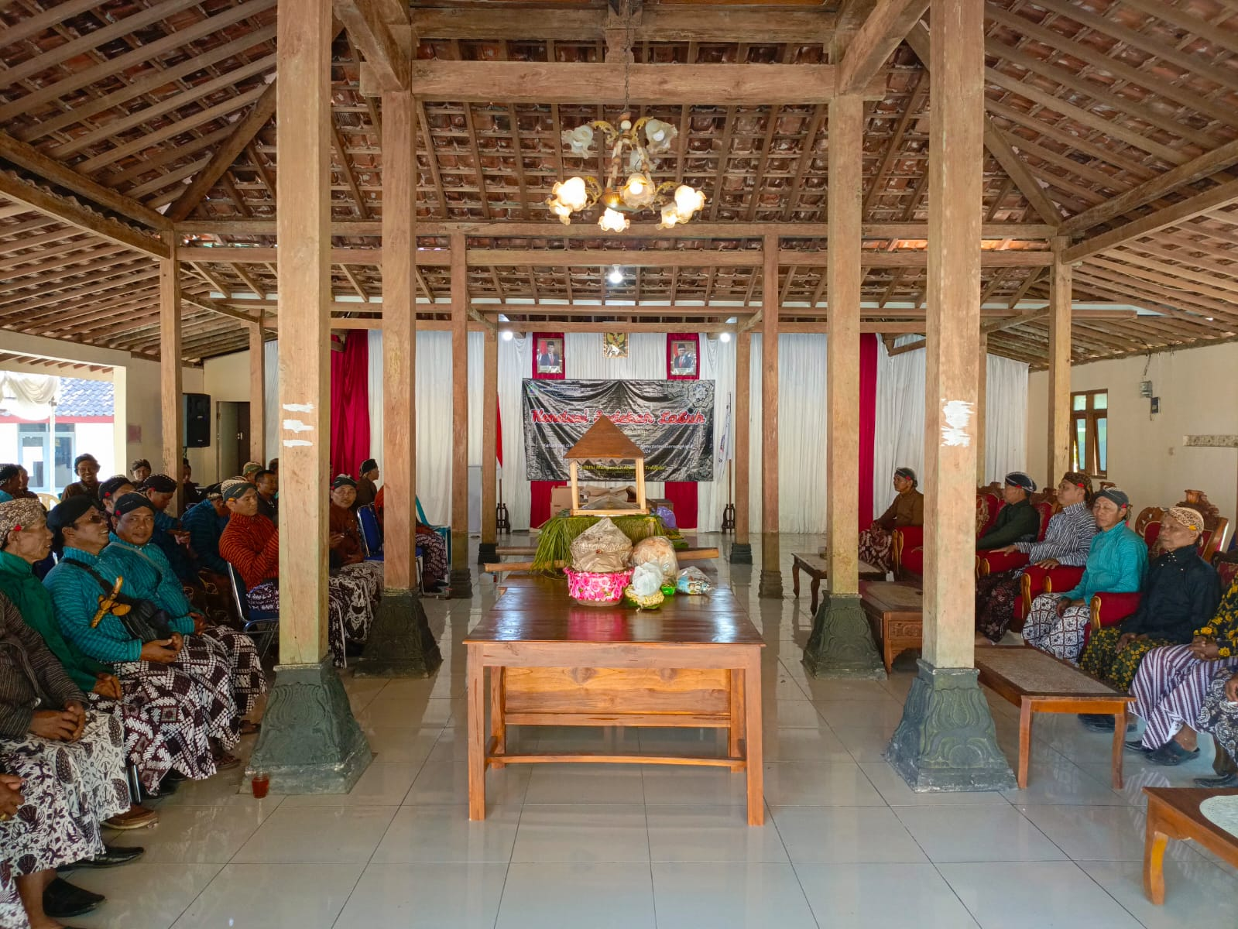

Sak bibaripun upacara labuhan, dalu nipun dipun lajengaken giyaran ringgit wacucal utawi kethoprak. Ing padatan, lampahan ringgit wacucal kala mendet cariyos ingkang wonten gayutipun kalian olah tetanen inggih punika babat alas wanamarta, srimulih lan sanesipun kang jumbuh kalian upaara kasebat.
Tradisi punika kedah dipun lestantunaken kadang warga Girimulyo amargi kalebet satunggaling kekayaan budaya kang kedah dipun pepetri utawi dipun uri – uri. Amargi upacara menika saget nuwuhaken raos manunggaling warga lan ngipuk ipuk grengseng gotong royong. Ugi bab menika saged nderek nglestantunaken kesenian budaya jawa ing wewengkon kabupaten Gunungkidul.
Sedekah lebar Panen
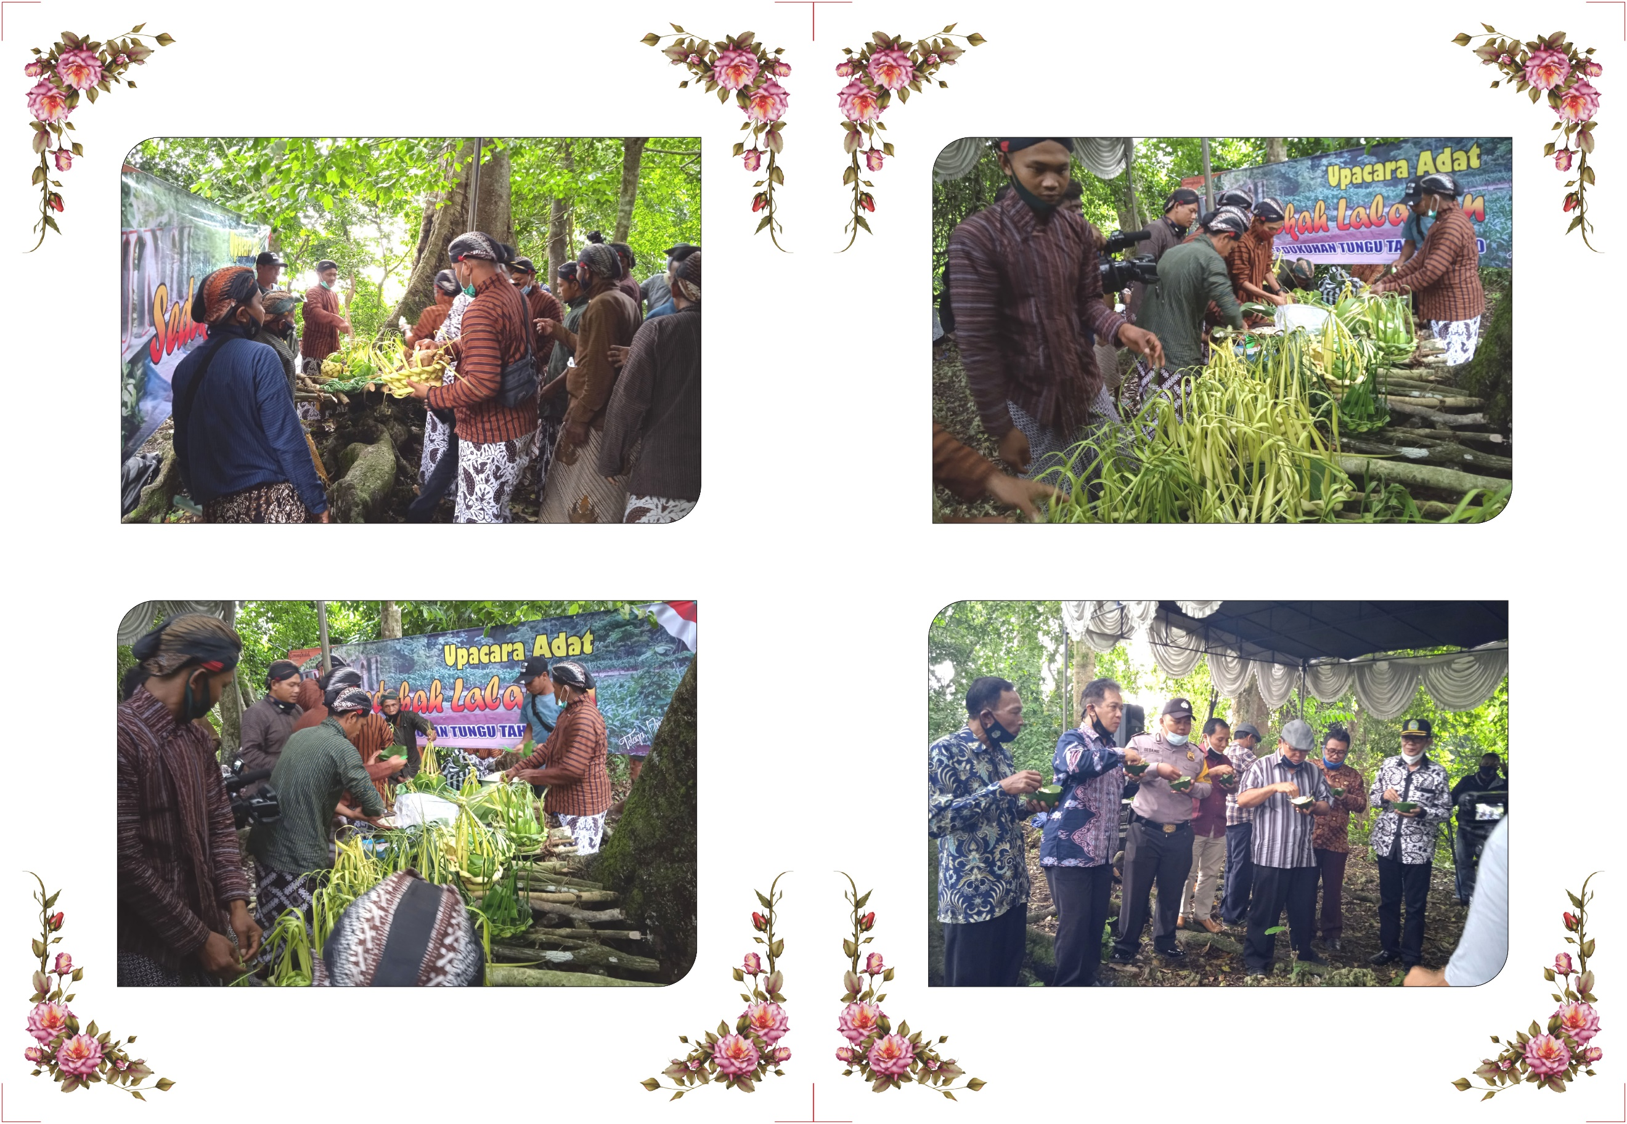

Ritual menika rutin dipun leksanakane ing mangsa panen ing saben tahunipun. Upacara sedekah lebar panen dipun tindakaken minangka wujud raos syukur dumateng Gusti kang Murbeng Jagad. Awit panen ingkang sampun katampi. Tradisi punika kawiwitan sami mbekta hasil panen saking pategalan tumuju wonten ing lumbung.
Sak sampunipun pepanenan kapundut wangsul dumigi lumbung, para wargo lajeng sami damel among. Sak lajengipun para warga ngadani donga sesarengan wonten ing papan papan kendhuri, kagem ngunjukaken raos syukur lan atur panuwun awit sedaya tansah wilujeng kalis ing sambikala.
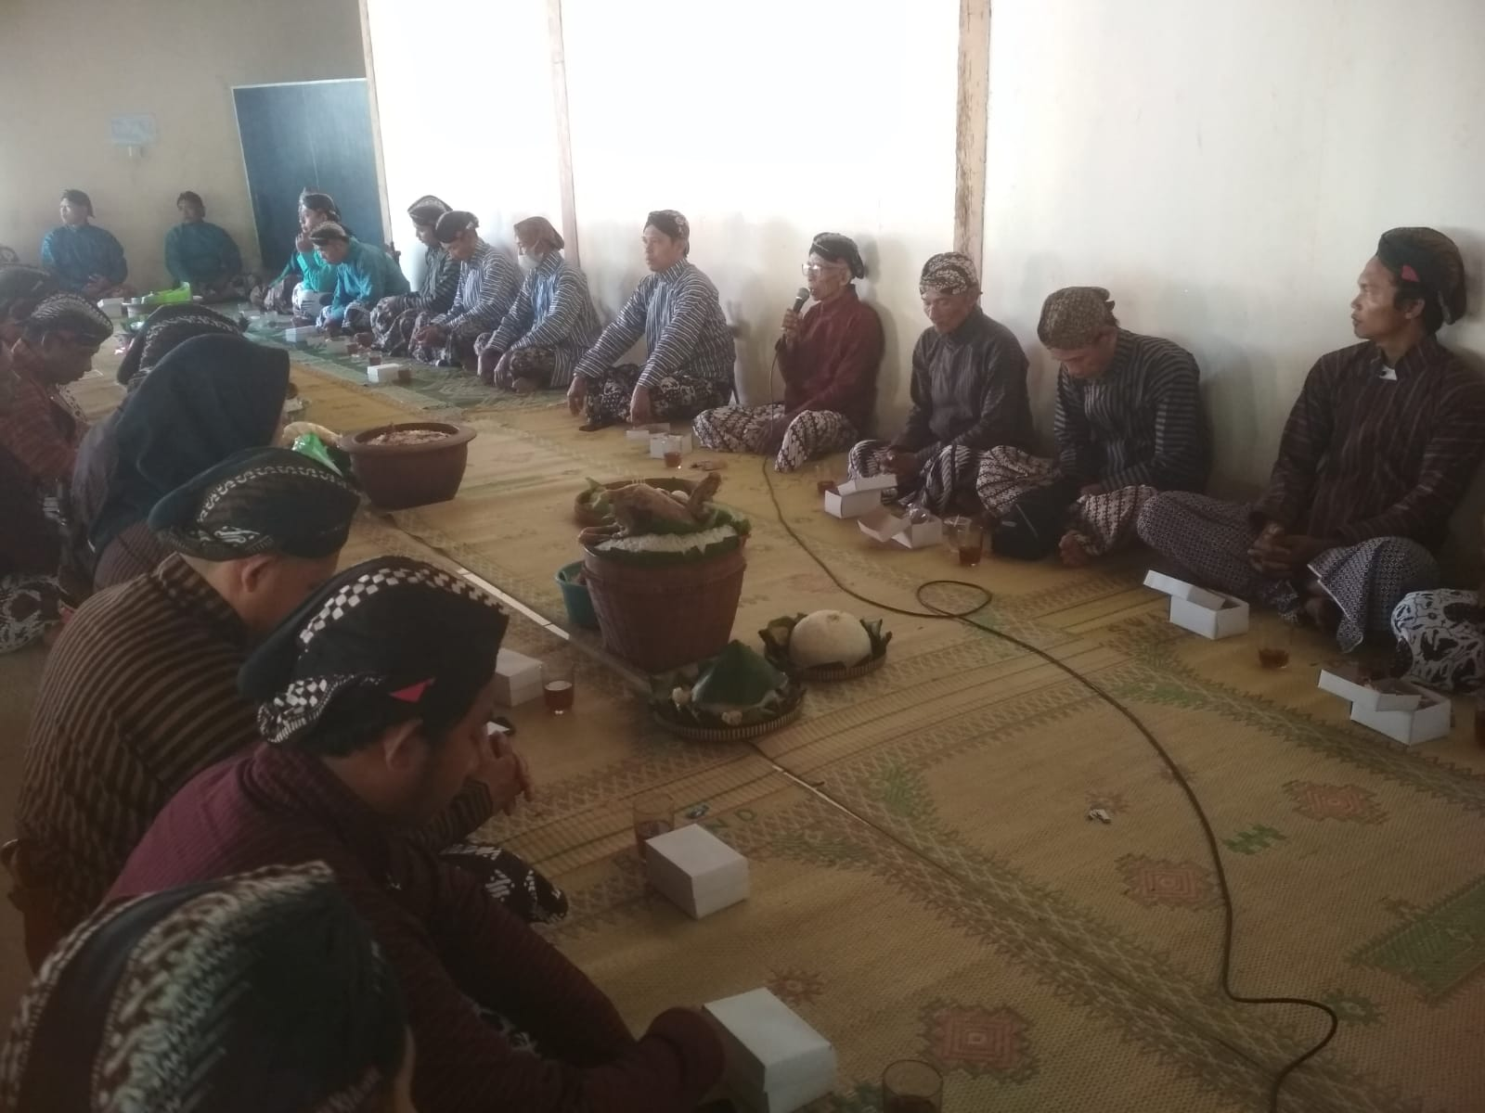

Bab – bab kang saged kapethik saged upacara menika :
- Raos Sokur awit peparingipun pangeran awujud panenan kang matikel – tikel. Kanthi pandonga punika ing pangajab Gusti tansah badhe paring kanugrahan ingkang tanpa kendhat.
- Suka piwucal luhur dateng putra wayah bab budaya adiluhung tilaranipun para leluhur amrih putra wayah ing samangkih boten badhe nebihi budaya tradisi ingkang lumampah. Langkung – langkung kanthi lumampahing UU Keistimewaan Daerah Istimewa Yogyakarta, minangka payung hukum ing salebetipun nglestantunaken Budaya Jawi.

Becik Atine Menungsa, Apik – Apike amapah Gendhang

Kawuningana, bilih ingkang kuwagang ngasta Lurah ing Girimulya menika priyagung kang linuwih. Mila mekaten jalaran gagasan, cak – cakan, lan tumindak ipun kedah saged dados patuladhan, satra kawicaksananipun sageda murakapi tumraping bebrayan agung ing Girimulyo. Ewosemanten, para warga sami nglenggono bilih yektosipun boten wonten manungsa kang tinitah sampurna.

Dene para lurah wau urut – urutanipun mekaten :
- Demang Wiryodipo (Ki Mada)
Jumenegipun Ki Demang wiryadipo menika minangka awal madekipun Kalurahan Legundi ingkang sakmenika dipun sebat desa Girimulyo. Nama kalurahan legundi menika kapendhet saking cariyos babat Alas Legundi kang dipun pandegani Ki Mada lan Ki Putut Pawitan. Ewodene tahun jumenengipun boten saged kalacak.
- Kartodimedjo (Lurah definitif Pertama)
Penjenenganipun putra ingkang angka enem saking Ki Demang Wiryadipa. Piyambakipun Ngasto lurah ingkang kapisan wontening kalurahan Legundi. Kanthi bukti wontenipun prasasti ingkang dipun panggihaken ing makam Legundi. Jumenegipun Lurah Kartodimedjo nalika tahun 1912 ngantos 1924. Sak sedanipun lajeng dipun makamaken wonten ing pesarean Legundi.
- Gunawidjoyo
Gunawidjoyo jumeneng ngasto lurah kang kaping kalih wonten ing tahun 1924 ngantos 1946. Ki Lurah Gunawidjoyo mujudaken putra angka sekawan saking ki Lurah Kartodimedjo. Sak sampunipun seda, dipun sareaken ing sasonoloyo Gunungsari.
- Hardjo Martoyo
Ki Hardjo Martoyo putra angka kalih saking Ki Lurah Gunawijaya. Jumenengipun Ki Harjo Martoyo nalika wonten ewah – ewahan pranatan sesebatan kelurahan Legundi dados kalurahan Girimulyo (maklumat No. 05 tahun 1948).
- Serda Hudi
Serda Hudi dadosl lurah Girimulyo ing tahu 1965 ngantos tahun 1967. Lajeng dipun lajenganken dening Jogosukarto saking tahun 1967 ngantos 1975 . sak sampunipun purna dipun lajengaken PJ Lurag Bapak Jogo Sukarto. Ingkang ngasto ngantos pilihan lurah kang enggal.
- Sularno
Lurah sularno inggih punika lurah Gairimulyo kang angka. Mujudtaken lurah kang pinilih ing pilihan lurah tahun 1976. Lurah Sularno dados lurah saking tahun 1976 ngantos 1979. Lajeng dipun lajengaken PJ lurah bapak RG. Pratama lami nipun enem wulan.
- Suroto
Lurah Suroto dados lurah Girimulyo saking tahun 1979 ngantos tahun 1995. Lurah ingkang bebakal damel pendopo pepanggihan wargo lan ugi ingkang odo-odo damel balai padukuhan sak Girimulyo sahenggo odo-odo kasebat kangge panutan lurah sak Gunungkidul. Sak sampunipun purna dipunlajengaken PJ lurah inggih punika bapak Parjiman sak laminipun sangang wulan.
- Sarjiyo S.TP
Ngasto lurah saklaminipun wolulas tahun (1996-2014). Sak sampunipun purna dipun PJ bapak Sunu Raharjo laminipun 1 tahun. Nanging rehning Bapak Sunu Raharjo nyawung pinangka Lurah, mila lajeng PJ dipun asto dening Bapak Sumbiyono, S.Sos, MM sak dangunipun 6 wulan.

- Drs. Sunu Raharjo
Bapak Drs. Sunu Raharjo pinilih dumados Kades wontening pemilian Kepala Desa 2015. Panjenenganipun ngasto kades awit Desember 2015 ngantos sakmenika (2018)

Ki Mada lan Ki Puthut Pawitan
Ki Mada lan Ki Puthut Pawitan nglampahi tarak brata nyarengi anggenipun badhe mbikak papan enggal. Lampahipun dumugi satunggalingwana ingkang kebak wit Legundi. Ki Mada lan Ki Puthut Pawitan lajeng mbabat alas punika kangge damel papan padumununganipun warga. Mila tumandhangipun Ki Mada lan Ki Puthut Pawitan dipun sebat babat alas Alas Legundi. Anggenipun babad alas legundi kawiwitansaking sisih ler mengidul, tanpa metang pringga bayaning wana ingkang dipun penggalih namung rampunging anggenipun babad.
Wit Legundi punika kalebet ewonipun taneman ingkang mumpangati tumrap para warga awit saged kagem jampi sawenehing sesakit. Wit Legundi punika punika satunggaling wit ingkang indah yen sinawang werni lancakrikipun, awit menawi dipun rampasi semenipun badhe langkung nengsemaken. Lajeng wit dipun kebaki dening rambut- rambut alit werni coklat sepuh. Lampahipun Ki Mada lan Ki Puthut pawitan kawiwitan saking sak tunggalingpapan ingkang dipun wastani cawangan kang dados papan sepisan Kim ada anggenipun napakaken suku ing wewengkon Desa Girimulyo. Dumadakan, Ki Mada lan Ki Puthut Pawitan mambel ganda wangi, lajeng Ki Mada gadhah rancapan utawi ngerang – erang saklebeting penggalih, dene papan anggenipun Ki Mada lan Ki Puthut Pawitan rerancang . ngerang – erang punika wau dening Ki Mada kaparingan dusun Ngregang. Ingkang sak lajengipun Ki Mada lan Ki Puthut Pawitan mencar, Ki Mada mlampah mengilen dene Ki Puthut Pawitan mlampah mengetan. Ganda arik arum mangambar – ambar menika asalipun ugi saking sekar Legundi. Papan ingkang nyebar ganda arum punika wau, dening Ki Mada keparingan nama Gandasari. Ngemu teges papan ingkang nyebar ganda amrik arum wangi. Kanyata papan kala wau, sak menika suka bukti awit lajeng ing papan punika dumados peken / pasar minagka lampahing kridha ekonomi. Kejawi punika ugi kabangun gedung sarana kaesarsan, ugi madek sarana pawiyatan.

Babat Alas Legundi

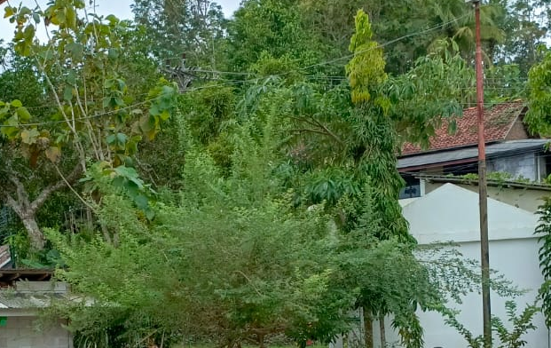

Pohon Legundi
Kawiwitan ing papan ingkang sakmenika kasebat Ngregang ingkang mapan wonten sisih lor Padukuhan Legundi. Wonten ing sakwijining dinten Ki Mada lan Ki Puthut Pawitan nerasaken lampah semedi kangge mbikak kreket alang – alang kangge cumondok nglampahi gesang enggal. Piyambakipun miwiti ndugeni sak wijining alas gung liwang – liweng kang kathah tetuwuhan ingkang kasebat kayu legundi. Kekalihipun nerasaken lampah wiwit saking ler tumuju kidul kulon ing wewengkon alas Legundi kala wau. Wonten ing wilayah legundi punika manggihi papan kang anggep wingit.

Pramila Ki Mada nindakaken sakwijining semedi, sainggo pikantuk wisik supados tindak tumuju papan – papan kang sakti lan dipun dhawuhi supados njagi kalestarinanipun inggih punika, Kayu Gordo, kayu Jati, Kayu Wunut, lan Kayu Bulu.
Miterat cariyos kang turun temurun, kayu gorda punika kajeng ingknag paling sepuh lan gondo wangi sanget wontenig tlatah legundi. Cariyosipun, rumiyin kajeng punika kangge talak broto utawi semedi Ki Ageng Pamanahan nalika nerasaken lampah dhateng kembang lampir. Wonten ing sak ngandhapipun kayu gorda punika wonten sak wenehing sela ingkang bentukipun kados dene lumpeng. Miterat cariyos para sepuh, selo punika kagem lenggah Ki Ageng Pemanahan duk rikala piyambakipun semedi pados wewah wahyuning kaprajan, saenggo kayu gorda dumugi sakmenika dipun anggep dening wargo kiwo tengen secara turun maturun pinangka papan kang wingit.
Sanesipun kajeng gordo, Ki Mada ugi manggihaken kajeng jati kang ageng wonten ing sisih kilen kayu Gorda kala wau. Wonten ing sak ngandhapipun kayu jati kala wau wonten sak wenehing luweng kangge illing toya sabi ning mangsa rendheng.
Sak lajengipun kayu jati kala wau sepuh lan ambruk, kayu kasebat dipun angge wot margi para among tani anggenipun badhe dateng pategalan ugi kangge ngrapyak. Papan kasebat sak sampunipun wetawis dangu tuwuh kawetanan kajeng wunut, lajeng kajeng wunut kasebat ambruk lan tuwah winih bulu ngantos ngremboko dumugi sakmenika. Sak ngandapipun kau bulu menika wonten satunggaling papan lenah kang saben dinten kang sampun dipun sepakati dados ajang kenduri ing wanci sedekah lalapan utawi uler – uler inggih punika upacara kang dipun adani dening para among tani sak sampunipun tatas anggenipun sami makaryo nyebar lan matun. Sak menika papan sak ngandhap kajeng bulu tasih dipun anggep wingit dening wargo sak kiwa tengenipun. Mila papan menika sak wancinipun wonten warga kang gadhah damel kang ageng (mantu, supitan) tasih dipun adani srana buwangan kang awujud panjang ilang.
Luweng ing sak ngadhapipun kajeng bulu menika, nate medal saktunggaling kewan lele kang rumiyin saged ngungkapi dening warga legundi. Duk rikala Kalurahan Girimulyo dipun asta penjenenganipun bapak Sularno papan ing sak ngandap kajeng bulu dipun pugar utawi dipun galeng selo. Lajeng tahun 2007 dipun pugar malih dados pager bumi.
Kacariyos rumiyin Ki Mada lan Ki Puthut Pawitan odo – ododamel sawah wonten ing sak perangane kayu Gorda Lan kayu Bulu. Perkawis menika dipun pilih amargi kawontenan ing sak kiwa - tengene kayu Gorda lan Kayu Bulu kawastanan minangka papan kang wiyar lan subur. Mila nalika semanten sak sampunipun Ki Mada lenggah ing Legundi, tumuli ngepyaken wadya bala supados mbikak alas kangge damel sarana panguripan kagem among tani.
Duk rikala semanten, kathah pendherekipun Ki Mada kang sami krasa ngelak pramila matur kalian Ki Mada supados madosaken toya. Ki Mada lajeng ndamel blengker alit saking rotan, sak sampunipun dados blengker alit punika dipun uncalaken / klinthiraken. Ki Mada lajeng ngendika “Nek kowe krasa ngelak, lekeran rotan iki tak klinthirne. neng endi olehe mandek nang kono ana banyune”. Keget sedaya pendherekipun Ki Mada amargi papan kala wau mekdal sak wnehing toya. Boten dangu papan kala wau dipun keduk lan dipun dadosaken sak tunggaling sumur. Lajeng sumur kala wau dipun mulyakaken dening Ki Honggo menggolo sak rencang. Sumur kala wau taksih lestantun dumugi sakmenika kangge kacekapanipun warga kang mapan wonten ing sak kiwa tengenipun sawah Legundi.
Wonten ing sakwijinipun dinten ing mangsa rendheng, kadadosan sumur kang dipun damel Ki Mada kala wau mbludak dateng padesan saenggo damel margiling toya tumuju dateng luweng Gesing. Luwueng kala wau dipun damel kanthi cara dipundhudhuk lan dipun tatah, mila sakmenika papan kasebat dipun wastani Ndudhukan. Ssenggo sak sampunipun toya dipun damelaken margi illining toya warga rumaos tentrem ayem, boten wonten raos was kuwatir.
Wintaos
Lampahipun Ki Mada dalasan Ki Puthut Pawitan tumuju arah mengidul wetawis 500 Meter, ing papan mriku mrangguli wit – witan nama wit “Bintaos” mila sak kiwa tengenipun papan mriku dipunamekaken Wintaos, ing tembe mburinipun dados wewengkon kalurahan Legundi. Ki Mada lan Ki Puthut Pawitan menggalih bilih ing tembe wintaos mujudaken papan ing mikulehi kangge njongka ngrembakanipun cak – cak an peprentahan. Kanthi wicaksananipun ing salebetipun batos ing dinten sanes badhe pados tuwin nimbali para warga ingkang wonten ugi nggadhahi kawegigan ngolah dayanipun cipta, rasa tuwin karsa. Saha momong tuwin momot ngendih kamurkaning hawa nepsu pangankah ing akhir tembe dados kasunyatan ing wintaos dados papan ingkang reja mulyo saged murakapi panggesanganipun para warga. Ugi saged ndadosaken kuncaranipun ing peprentahan kalurahan Legundi. Para warga ingkang ditimbali Ki Mada inggih menika Ki Hirasana lan Ki Martosentono (kaleres putranipun Ki Hirasana). Kalurahan legundi ingkang dipun pandegani panjeneganipun Ki Gunawijaya, kawontenan paprentahan taksih dipun kuaosi bangsa manca (penjajah) ingkang ngasto minangka Lurah legundi inggih menika Ki Gunawidjoyo kaleres ugi wontenipun ewah – ewahan pernatan / tatanan peprentahan kirang
langkung 1948 dados padukuhan. Dukuh klepu dipun asto panjenegnaipun Ki Marto Sentono, wondene dukuh wintaos kaasta penjenenganipun Ki Kertosuta. Saksampunipun kedadosan lampahan ingkang langkung nggegrisi kasebat G30s tahun 1965. Wontenipun peribahan wilayah padukuhan klepu dipun gabung dados setunggal dados padukuhan wintaos, dene gilir gumantosipun minangka ingkang ngasta dukuh wintaos inggih punika :
- Bapak Kertasuta ngasto dukuh saking 1948 ngantos 1976
- Bapak supardiman ngasto dukuh 1977 ngantos 1984
- Bapak Suparsono ngasto dukuh 1985 ngantos 1989
- Bapak Sumiyat ngasto dukuh 1989 ngantos 1999
- Bapak Suharno ngasto PJ wiwit tahun 2000 ngantos 2001
- Ibu sutiwi Rahayu ngasto PJ wiwit 2001 ngantos 2002
- Bapak Sudiyono Ngasto wiwit 2002 – sakmenika

Wisik Linggamanik
Nglajengaken lampah Ki Mada dalasan Ki Puthut Pawitan kang mlampah nidul mangilen dumigi wonten ing alas tua kang kebak wit – witan ageng. Kang ngedalaken suasana kang wingit. Alas menika wontening cariyos sanes naminipun “Linggamanik”.
Papan mriku dipun perang dados kalih inggih punika dipun sebat paseban lan panti pamujan (semedi).Sak lebetipun sami ngda raos wonteg ing paseban kala wau, Ki Mada lan Ki Puthut pawitan pirsa cloroting cahyo mlajaripun angslup wonten papan / alas kados dene luweng nanging kados Guwa tebihipun saking Linggamanik kirang langkong 500 meter.

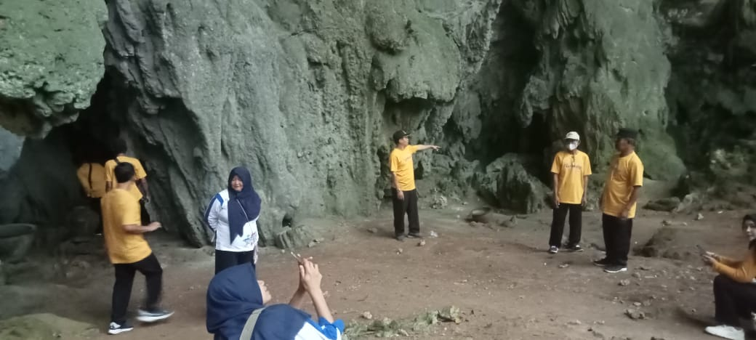

Ing panggenan mriku wonten sesawangan awit saking panguwasopin gusti ingkang murbeng gesang. Wonten sesawangan ingkang kadadosan saking watu ingkang munju mengandap saya dangu tansaya mundhak dawa kasebat stalaktit/stalakmid. Ingkang mijil toyanipun kasebat banyu tetes/ banyu saringan. Ingsaktunggaling papan sela kang monjo mengandap utawi menginggil menawi dipun tabuh/ dipun tutuk mungel kados dene suwantenipun gangsa / Gamelan. Lajeng Ki Mada dipun kagiyataken cahya wau muncul mlajar minggah cumondhok wonten penthuk kang luwih nggil katimbang sanes-samesipun. Kim ada tuwin Ki Putut pawitan lajeng tindak tumuju dateng penthuk kang inggil kala wau. Wonten ing papan mriku
piyambakipun gumun saged amirsani kiblat sekawan (pirsa aral lor, arah kidul, arah kulon, arah wetan). Saged pirsa kawontenan sadengah papan ingkang aneh/ mengku wigatos. Wigatos ingkang sepindah inggih punika Ki mada mirsani arahipun Ler wetan plajaripun cahyo wau ketingal kados kendel. Sak engga ketingal melik – melik. Lajeng dipun lacak dumugi wonten papan mriku. Jebul mapanipun cahya wau cumondok wonten sakpucuking wit ageng saking daya cahya wau saged madangi ingkang langkung padang ing sisih lor/ ler. Mila sak ngandaping wit menika kangge nemtoaken saklebetipun lampah papan ingkang mengku kawigatosan. Dipun adani saking linggamanik :
- Gua Ngerong Jero (kasebat nginggil cariosipun)
- Melikan
papan cahya melik – melik kang cumondhok ing sak nginggilipun wit.
- Tungu
Wilayah kang rumiyin dipun panggihi wit Tungu kang ageng.
- Padangan
Papan cahya cumondhokipun padang ingkang padang sanget.
- Gunung Rase
Saktunggaling papan kang dipun angge omah sato kewan rase.

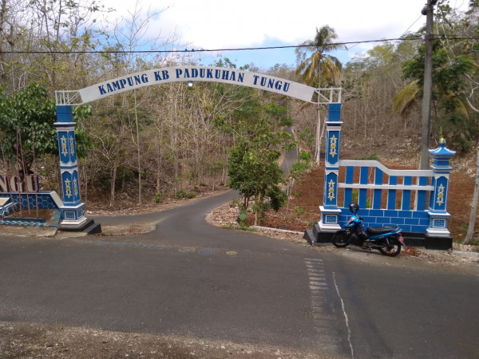

Sak sampunipun mbikak kreket alang – alang papan sak kiwa tengenipun Linggamanik, Ki mada dalasan Ki Puthut nglajengaken lampah arahipun ngaler ngetan kang badhe nemokaken papan anyar kang sinebat Macanmati.

Macanmati Lan Watu Kebo
Macanmati menika salah satunggaling wilayah ingkang mapan wontening tlatah Girimulyo. Macanmati peranganing desa anggadahi riwayat utawi cariyos ingkang kaanggep sepuh wontening tlatah Girimulyo. Nalika semanten Ki Mada lan Ki Puthut Pawitan Nglajengaken lampah saking wewengkon Tungu lan manggihaken wilayah punika. Nalika semanten Ki Mada manggihi wit Randu Alas Kang angeng sanget. Lajeng ki Mada semedi wonten ing sak ngandapipun kajeng kala wau. Mila Ki Mada manggihi wisik dumadosipun wilayah kasebat. Ki mada lajeng nyariosaken bilih wewengkon punika rumiyin sampun dipun namiaken Macanmati.
Dipun wastani Macanmati cariyosipun para sepuh rumiyin wonten utawi asring dipun mangertosi para warga salah satunggaling kewan ageng tur galak sarwa sarwi nggegirisi dipun westani Macan/Sima ingkang aring sato kewanipun warga kados dene; Lembu, Maesa, lan Menda ugi asring ngrisak tanem tuahipun para warga tani. Ngetingalipun ing wanci enjang tuwin sonten pramila ndadosaken tentreming warga. Gumbregetipun para winasis kanthi ngginakaken kawegiganipun, macanwau dipun pejahi kanthi ngedalaken kasektenipun / kaluwihanipun sak temah sima utawi macan kala wau sirna marga layu. Sak sampunipun kedadosan priyantun kang sekti kala wau ngunandika : “ing tembe menawi wonten sima ingkang melbet ing tlatah mriku, badhe nemahi sami kedadosanipun kados cariyos ipun ing nginggil (nemtoaken bahde siran / pejah)”.
Kasunyatan pangandikan tiyang kang sekti bahde kedadosan. Boten dangu wedakipun para warga dipun kagetaken ngetingalipun sima ingkang ageng sanget pramila para warga lajeng mburu / mbedak sima wau. Plajaring sima amargi kabujung para warga celak tlogo (papan ingkang wonten toyanipun) sima wau saged katingkes dipun kethok sirahipun kalajengaken para warga ngubur. Sirah sima dipun petak wonten papan dipunamekaken banjaran (kiwa tengenipun masjid Al Amin) Gembungipun kapetak wonten papan sanes ing wana kang kathah wit jatinipun. Pepuntanipun, karana wonten kadadosan – kadadosan mila tiyang sekti kaseksekaken para warga ing papan mriku sak kiwa tengenipun dipun nameaken macanmati.
Nuju sawijining dinten Ki Mada lan Ki Pawitan sesirih utawi nglajengaken lampah prihatos mangetan umadakan lampahipun kandheg awit sami mangertos gumuk ageng ingkang sakemper maesa (kebo). Kekalihipun sami cengkah pamanggih jalaran ingkang setunggal mastani menika sela (watu), nanging setunggalipun mastani maesa (kebo).

Kanyata anggenipun sami bebantahan menika sami adu kasekten lan kanyata kekalihipun sami dene sekti. Pepuntanipun, gumuk wau ingkang sisih kiwa dipun tamani pusaka, anehipun sela wau ngedalaken rah (darah) nanging ingkang sisih tengen dipun thuthuk tetap sela. Ateges anggenipun aben kasekten tiyang kalih wau timbang, sak enggo kekalihipun sami netepaken menawi papan menika bahde dipun sebat WATUKEBO.

Prahu
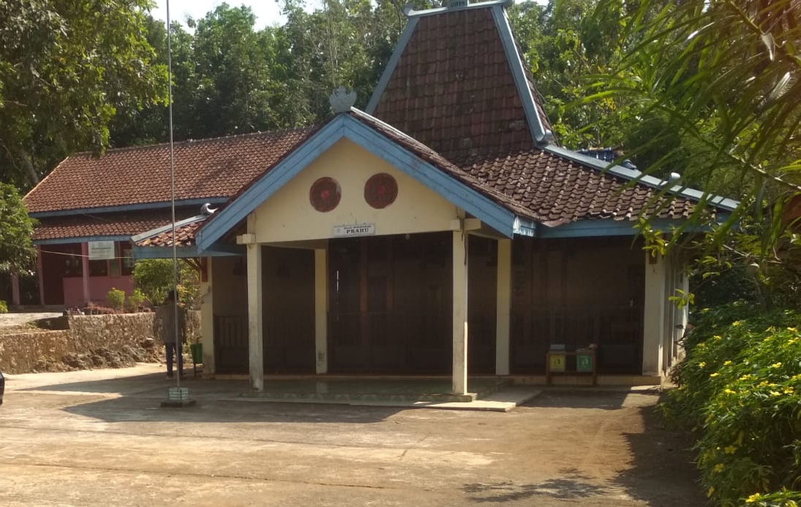

Prahu menika kala rumiyin sanes wilayah kademangan legundi. Cariyosipun mbah santik wewengkon prahu menika kathah wit – witan randu alas kayu lanang ingkang ageng - ageng kangge susuh manuk manyar lan sanes – sanesipun. Kayu ageng kala wau dipun damel prahu kangge penyebrangan kali ngrancah ngubungaken pasar imogiri. Pramila papan penika dipun paringi nama Prahu. Warganipun kathah ing kang rawuh saking ngandap / ngare. Rumiyin wewengkon prahu mlebet wonten ig kademangan Blimbing. Mila cikal bakalipun merti bumi utawi sedekahipun wonten dinten jumat pon. Nalika jaman mbah santik, wonten piyantun ingkang semedi nyinau ilmu padalangan,boten mangertos sebabipun papan semadi menika wau murup / kobong. Alas menika jenenge ngobaran. Tiyangipun pejah wonten sak ngandapipun wit ploso. Papan niku dipun namiaken Kati sabrang. Pertapan menika wau saged dipun sebat pertapan pedalangan. Kayu menika aring dipun gubet ula kang ageng lan wonteng ing saben malem dinten jumat sak nginggilipun wonten cahya abang lan biru. Pertapan menika angker, sinten kemawon kang wanton ngrusak alas menika mesti alangan. Papan menika dipun pasangi tetenger arupi nisan kalian mbah sontowijoyo.
Ing pungasanipun cariyosipun, wonten lare kang pados ramban wonten ing pertapan. Boten kasengaja midak tetenger kala wau. Sakdumuginipun dugi griya bocah kala wau sakit lempoh. Bocah menika dados santrinipun mbah sukadri. Mila mbah sukadri nesu lajeng ndumugeni pertapan menika. Mbak sukadri lajeng nundung lunga kang baureksa papan menika. Eloking kawontenan sak sampunipun pun datengi mbah sukadri wontening wulan pasa kathah tiyang sumerep saking dusun ewonan obor sami salang tunjang lumaku arah mengaler. Pating gebyar bebasan kaya obor sayuta. Sak menika pertapan kala wau ilang dayane, ilang pamore, ilang alase, dados mentuk biasa dados tegalan.
Wonten sak kidulipun pertapan kala wau, wonten belik pangisepan. Mbah jo pawiro Ingkang kagungan ilmu kajimansaged sesambetan kalian danyang / lelembut ingkang mbaureksa deso prahu. Sesarengan kalih makhluk gaib kala wau ingkang supados njagi wilayah padukuhan prahu. Wonten ing prapatan prahu sak celakipun sumur, belik sumur damelanipun mbah santik dipun dandosi mbah jo pawiro ingkang dipun selameti ngantos sakmenika. Kang medalaken toya kagem panguripanipun warga parahu. Anehipun toya belik punika menawi keliwatan tiayng estri bulanan banyu nipun boten enak dipun unjuk. Belik menika ngetuk, nanging wonteng mangsa kalima mesti mati nanging wonten ing mangsa ka enem medal toya malih. Petilasanipun mbah jo pawiro wonten luweng Sikbawang ing sak kidul desa prahu dipun damel tatanan watu.
Upacara Mapar Tunggak
Dusun prahu tasih nguri – uri ritual mapar tunggak. Inggih punika upacara adat kagem reresik desa. Dipun katindakaken warga masyarakat duk nalika ing dusun punika nampi musibah ingkang nggegirisi utawi nguwatosaken. Umpaminipun kathah sesakit, kathah kerusuhan, kathah cecongkrahan. Warga masyarakat ngempal pirembakan lajeng pados dalan turun dalang ingkang dipun pitados ngruwat nirmalanipun, dusun prahu. Panggih dalan kangdipun pitados lajeng nemtoaken wekdal kagem nglaksanakaken mapar tunggak utawi ngenomke desa. Nalika tahn 1963 rumiyin, nglampahi mapar tunggak amargi desanipun kathah kedadosan ingkang nganeh – anehi. Tahun 2016, ngleksanakaken mapar tunggak awit desa kathah cen congkrahan utawi padudon. Lan ugi kathah sesakit.
Cariyosipun bebran wayang kulit, mendet lampahan lahiripun karungkala wilujenganipun utawi sarat sesaji arupi iwen – iwen, banyak, menthok, manuk, ayam, lan sanes-sanes ipun. Alat tetanen ingkang sampun boten kangge, luku, pacul, arit, gathu,kelapa janjangan, pari ulenan, gedhang raja tundunan sak arese, jarik werna 8, dit receh,beras kuning, cikal kemarung, gantalan kembang mancawarna, godong awar awar, tebu wulung lansanes – sanesipun. Nalika dalang sejati nyandra desa, warga masyarakat boten pareng turu, memenek,anak bayi ora oleh nyerak, ing wektu dalang ngidung utawa maca mantra caraka balik. Lan nyebar beras kuning. Sak paripurnanipun lampahan, mapar tunggak kala wau asep ipun masyarakat kala wau warga masyarakat ayem tentrem, seger kuwarasan boten wonten rudida boten wonten nopo-nopo.
Kadisobo kang Ngrembaka
Kadisobo ugi mujudaken peranganing desa Girimulyo. Sakawit tlatah utawi papan kang boten wiyar ugi warga ingkang mapan wonten mriku namung 6 kepala somah (KK). Inggih punika :
- mbah singo lesana sak kaluarga
- pak sura dikromo sak garwa putra
- Pak gina setika sak kulawarga
- Boten cetha
- Boten cetha
Tlatah kadisobo dipun watesi ingkang sisih wtan, Padukuhan Tanggung, Sisih Kidul padukuhan Macanmati, sisih kilen Padukuhan Legundi, sisih Ler kilen padukuhan Prahu, wondene sisih ler dipun watesi tlatah desa Girisuka. Mila dipun sebat Kadisobo amargi tiyang – tiyang pados kabetahaning gesang sami mandek nginep woten ing papan mriku. Pramila tiyang – tiyang kala wae sami nguda raos bilih papan mriku kala wau dipun namiaken Tlatah Kadisobo.

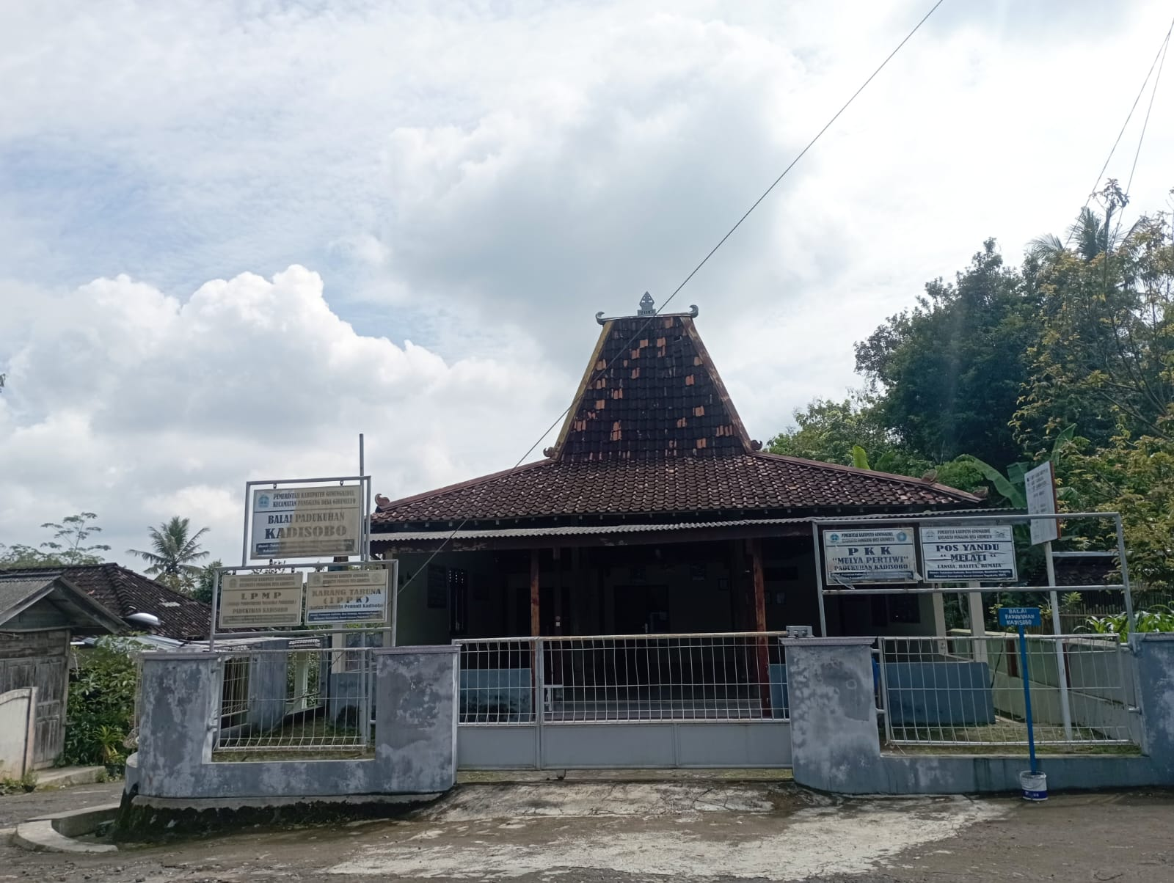

Cariyos sak lajengipun tiyang – tiyang kang sami sesobo kala wau nemtokaken badhe manggen ing kadisobo ngantos dados ngremboko enggo sapriki. Gesang ingkang nengenaken kegotong royongan, guyub rukun, mbandol ngrompol, kanthi sami mretelakaken bebasam “Crah Agawe Bubrah, Rukun Agawe Santosa”.
Tanggung kang Sumunar
Padukuhan tanggung peranganipun wewengkon kalurahan girimulyo. Ingkang kiblatipun kirang langkung kalih km saking kalurahan, Pancer sisih wetan pernahipun.sak wetanipun sampun kikis wewengkon kelurahan girisekar.
Dumadosipun padukuhan tanggung saking cariyos mbal tumimbalipun saking putra wayah ingkang manggen ing wewengkon tanggung ugi dipun kiyataken para pinisepuh tuwin para sepuh. Wonten salah sak tunggaling tiyang ingkang monjo ketimbang sanesipun, gadhah kawegigan, piyambakipun remen nindakaken mesu brata / semedi. Asring nyegah kaendahan, kanikmatan hawa nafsu napa malih dahar tuwin sare. Sak lebetipun nyegah dahar tuwin ngunjuk (pasa) dangunipun kawan ndasa dinten menawi dahar namung tigan setunggal kalian kunir setunggal grigih. Lenging sedya kangge muhung matur dumateng gusti ingkang maha kuwaos. Bilih ing tembe anak turunipun gesangipun dipun paringi keluwihan katimbang sanesipun, ugi warga tanggung dipun paringana gesang ingkang tentrem.
Tangguzg kang diayomi

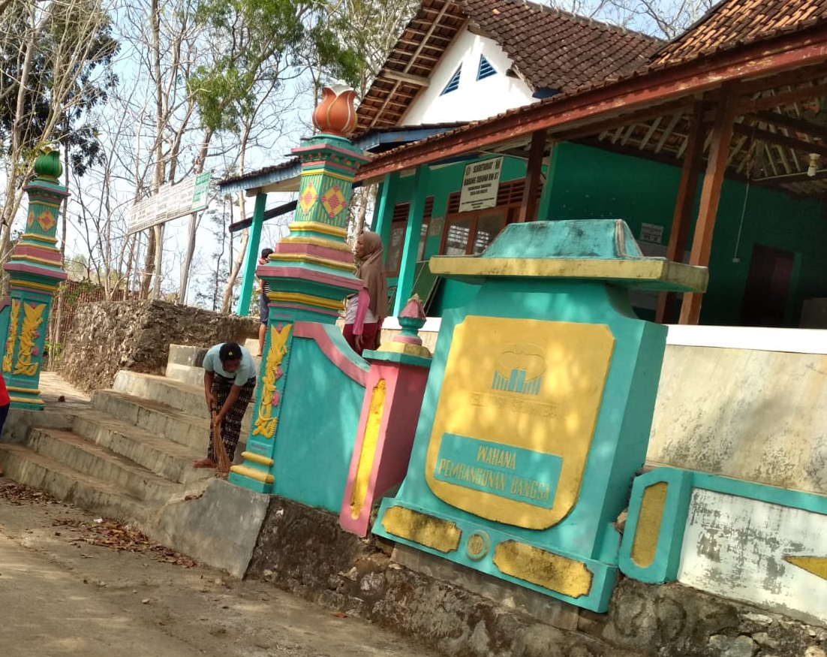

Ing cariyos nginggil bilih tiyang ingkang nggadahi kaluwihan babakan ngolah kridaning cipta rasa yuwin karsa wau. Naminipun Ki Merta Setia kagungan putra enem ingkang angka kalih Merta Irana ingkang wuragil nami nipun Soma Pawira (Dalil). Wondene putra ingkang sanesipun boten saged kasebat naminipun.
Pangandikan ingkang asring dipun andharaken dateng putra wayah inggih menika “urip iku kudu urup (pesenipun sunan kalijaga).
sak sampunipun gantos kang mandegani inggih menika Ki Merta Irana kaleres putra nomer kalih swargi ki Merta Setika. Kawegigan Ki Merta Irana waspada, cukat, trengginas, sekti kangge ngendihaken reresah ingkang mlebet ing wewengkon kelurahan Girimulyo. Mila lajeng kaparingan tanggel jawab jejibahan minangka “Jaga Miruda” padukuhan Tanggung. Namung boten dangu tanggeljawabipun amargi wonten ewah – ewahan tatanan pamarintah / kraton dipun lajengaken dening Ki Dalil Soma Pawira putra wuragil suwargi Ki Merta Setika. Riwayat singkatipun Bapak Soma Pawira alias Dalil inggih menika Sosok titah kang saged nyepengi piwucal – piwucal luhur kados dene :
- Lampah berbudi bawa laksana
- Tepaslira
- Aja dumeh
- Amrih beja kudu sumeleh
- Demen tetulung
Boten mokal bilih sosok Pak Soma Pawira dados kiblatipun para putra wayah.
Dipunkiyataken bilih duk rikala muda/anem kaangkat dados muridipun ingkang sepisan panjenenganipun Ki Ageng Metaram ing Playen. Mbah Soma Pawira nindakaken kesagahan gesang wonten ing madya pada kanthi sepi ing pamrih boten mbedak – mbedakaken setunggal lan – setunggilipun. Pramila padukuhan Tanggung saged katingal gesangipun warga tansah tata titi tentrem, mbandil ngrompol, guyup rukun, dados kasunyatan ngantos sakmenika.

Girimulyo Minulya
“Manunggaling Cipta Rasa Lan Karsa Sedja Ambabar Karya Kang Piguna”
Nama Girimulyo kadadosan saking kalih (2) tembung Giri atesges gunung lan mulyo tegesipun kamulyaning gesang. Punika mengku pikajengan / pepilingan bilih wiwit madegipun ingkang dipun wiwiti dening Ki Mada utawi Ki demang Wiryadipa sampun dipuntanemaken gegebengan ingkang kepengin saged gesanging para warga tansah binerkahan dening Gusti, gemah ripah loh jinawi kebak raos kamulyan sanadjan mapan ing tlatah pareden, kanthi mekaten, wiwit mula buka madegipun pancen Bumi Girimulyo dipun rancang kinanten pengajeng – ajeng segeta dados papaning para warga sami mangun bale wisma, gesang lan pados pangupa jiwa minangka cagaking agesang kulawarga, saengga saged gesang tumata, kecakepan sandhang pangan papan tuwin aneka warni kabetahaning gesang.
Wiwit nalika Ki Mada ngasto demang (Juminengipun tahun pinten dereng saged dipun lacak) ingkang lajeng asma Demang wiryadipa sejatosipun gesanging warga sampun sami manunggil kangge nggayuh gesang mulyo saengga sakcara turun tumurunmanunggaling cipta rasa lan karsa katindakaken dening warga girimulyo ndayani pemerintahan Desa saged nggayuh sajuwaran ing pinten – pinten tetandhingan (Lomba), salah sak tunggalanipun minangka juara nasional ing babagan penghijauan hutan rakyat ing tahun 1991. Bab punika saged kasembadan inggih awit saking raos manunggaling para warga lan pamarentah Desa. Ing jamanipun Lurah Surata, dipun adani pepanggihan warga sak kalurahan ing dinten sabtu pahing. Pepanggihan menika ajeg dipun tindakaken selapan dinten sepisan. Lajeng katelah kempalan setu paingan. Ing pepanggihan setu pahingan menikaraos manunggaling warga lan pamarentah saged kawujudan, injig ing pepanggihan setu pahingan menika warga dipun ajak serasehan, bawa raos kanthi merdika ngicalaken raos jiguh pekewuh durga masanggarunggi kegem kemajenganipun Desa Girimulyo. Sarana cara mekaten punika lajeng ara warga rumaos dipunajak satemah sedanten rancangan (program) saged mlampah kanthi lancar awit para warga sami rumaos sami handarbeni, wani hangungkrepi wekasanipun sami mulat.
Pepanggihan setu pahingan pramila leres- leres ageng sanget dayanipun (manfaatipun) tumrap kemajengan desa lan padukuhan ing wewengkon Girimulyo. Kabukti sak sampunipun lumampah lajeng para warga sami kagugah grengsengipun sami yasa joglo kagem balai padukuhan. Desa Girimulyo saged dados tuladha tumrap Desa sanesipun mligi ing wewengkon kecamatan panggang kabukti lajeng sami dipun tiru dening desa sanesipun, saengga sedaya padukuhan ing wilayah panggang sami yasa balai padukuhan kanti daya lan dana mligi saking warga kanthi mandiri. Mekaten wau saestu saged kagayuh namung kanthi manunggaling para warga ingkang ngajengaken budaya gotong – royong xxxxxx
Warga Girimulyo kalebet ewonipun warga ingkang tertib lan patuh dumateng pranatan negari, kabukti ing saben tahunipun sami nindakaken kwajiban bayar pajeg bumi lan bangunan kanthi boten dipun prentah namung sarana kabar gethok tular jalaran sampun sami nglenggana bilih pajeg munika tronjongipun ugi kangge pembangunan.
Kejawi punika, minangka paserta lomba Desa Tingkat kabupaten Gunungkidul amakili Kecamatan Panggang, Desa Girimulyo ugi angsal pangaji – aji minangka pinunjul (juara) kalih ing tataran Kabupaten Gunungkidul. Pangaji – aji menika wohing pambudidaya saking para warga lan pamerintah desa ingkang sengkut gumregut manunggaling karya. Tumrap para warga rumaos marem lan bombong awit anggenipun cecaos mboten muspra siaoso syang dalu tumandang rinaos grengseng.

Ing babagan seni kabudayan, warga Desa Girimulyo ugi monjo awit sampun kangsil minagka paserta minunjul ingsaklebeting festifal sae ing tataran kecamatan panggang menapa dene ing tataran kabupaten gunungkidul. Ing antawisipun minangka pinunjul (juara) umum ing ndalem 2 tahun festival kethoprak kecamatan panggang tahun 2016 lan 2017. Kejawi punika kathah paraga kethoprak muda tumarung majeng ing festival kethoprak kabupaten Gunungkidul, minangka pininjil (juara) umum ing tahun 2015 lan pininjul (juara) 2 tutup tahun 2016 lan tahun 2017. Saenggo kathah paraga ingkang kapiji majeng ing tataran propinsi Daerah Istimwa Yogyakarta. Seni budaya jathilan ingkang majeng festival ing tataran kabupaten Gnungkidul kangsil dados pasarto pinunjul (juara) kalih , ugi taksih wonten seni budaya srandul, ingkang kapetang sampun langka Propinsi daerah Istimew Yogyakarta. Ewo semanten tasih saged dipun lestariaken ing desa girimulyo.
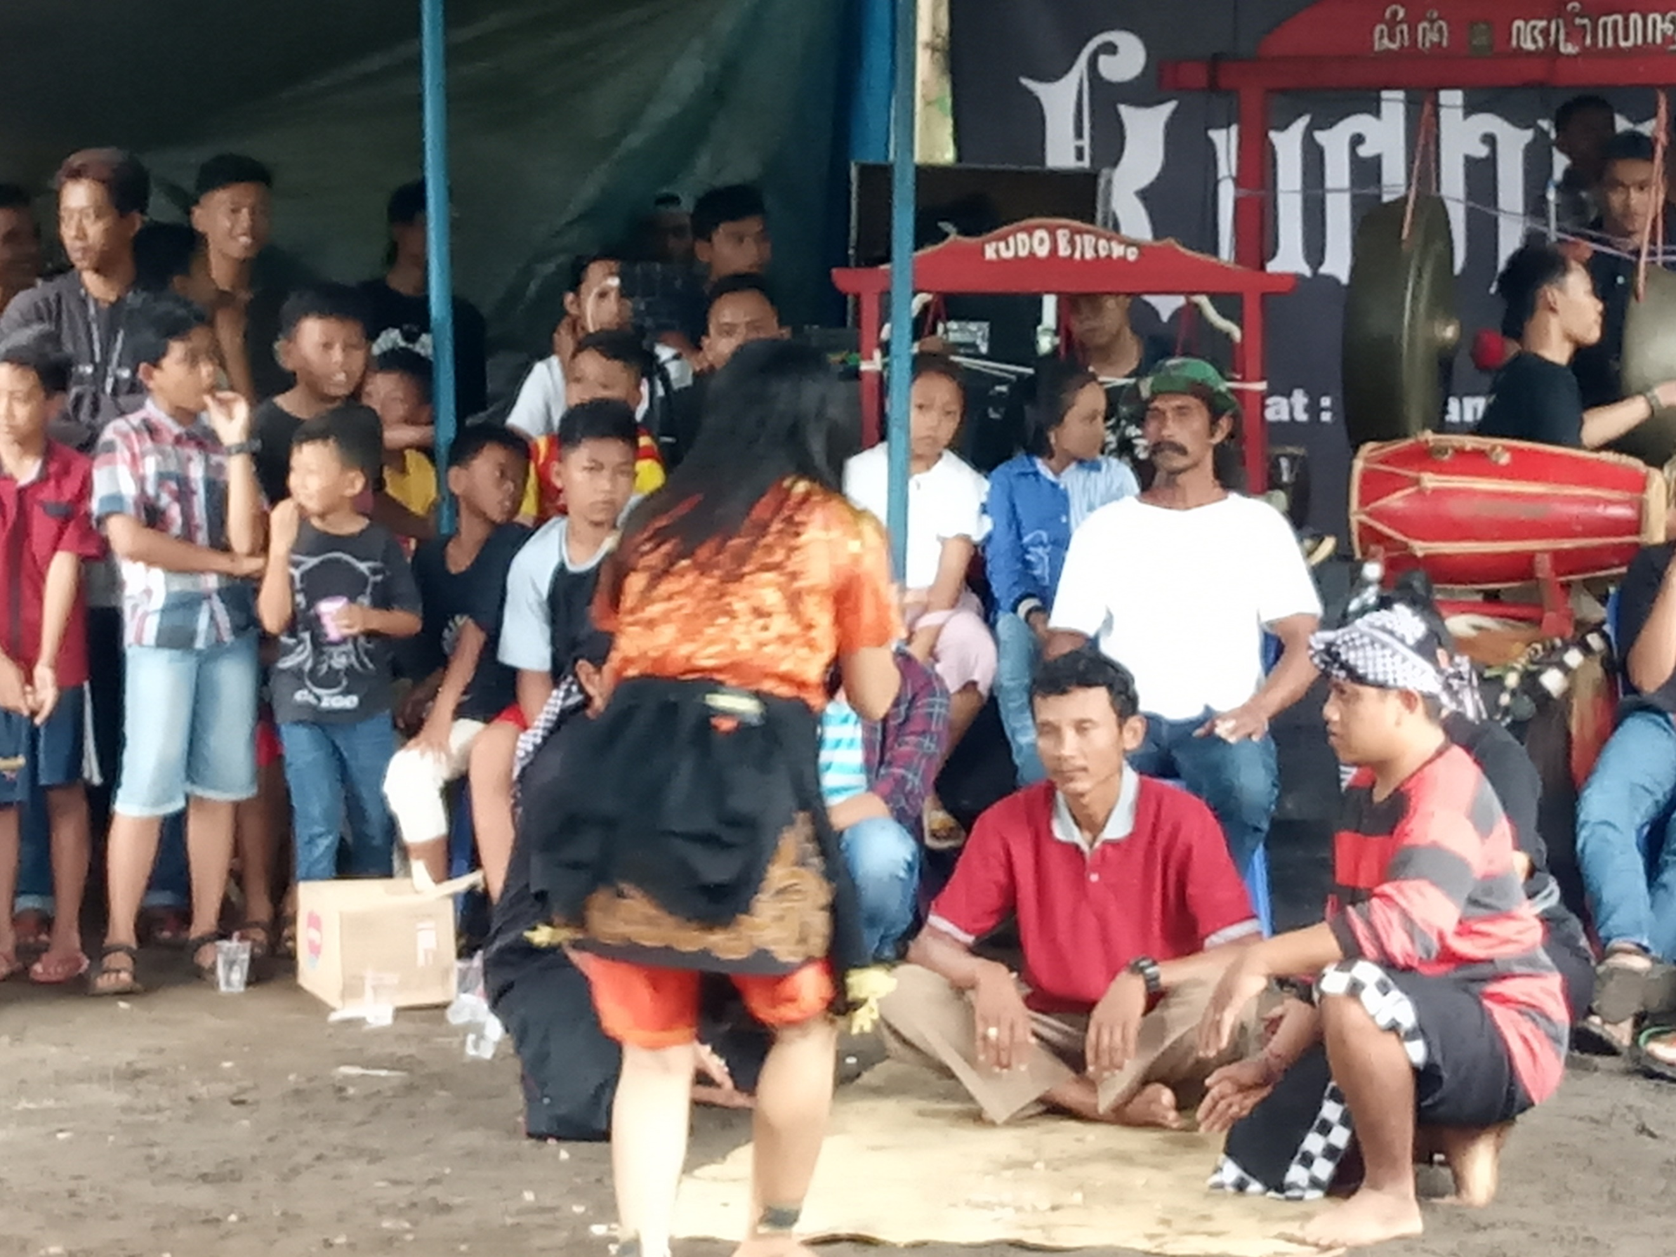

Madegipun Desa Girimulyo
Wiwitaning peprentahanipun Ki Mada saksampunipun kangsil mbabat alas Legundi, panjeneganipun lajeng kaangkat dados demang, kanthi asma Ki demang wiryadipo. Ing peprentahanipun Ki demang wiryadipo, saged dibangun peken (pasar) Legundi, ugi thok sabin, lan sumber toya kangge nyekapi kabutuhaning warga. Sak sampunipun Ki Wiryadipa, peprentahan dipun asta dening Ki Kartodimedjo ingkang boten sanes ijih putra kakung ipun Ki Wiryadipa. Nalika Ki Kartadimedjo ngasto peprentahan punika lajeng wonten ewah – ewahan pranatan saking kraton ngayogjakarto hadi ningrat ingkang nelakaken wiwitanipun sesebatan Kalurahan, kalebet wewengkon panggang ingkang dipun reh dening asisten panji (Onderdistrik).
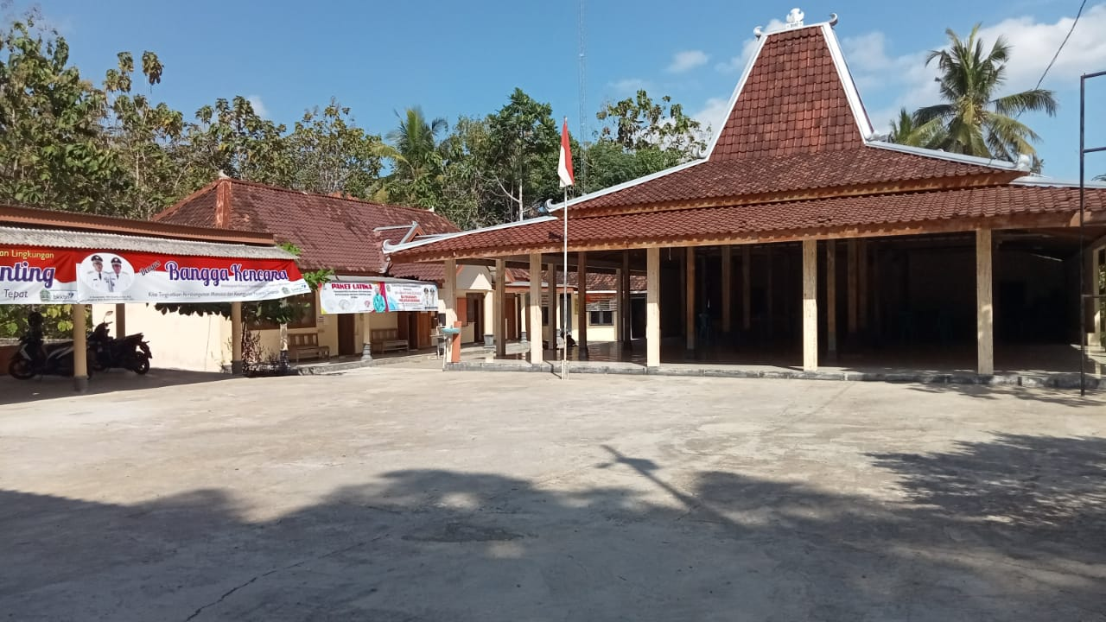

Dhawuhing negari lumantar layang kabar negara No. 12 tahun 1916 dipun undangaken lan dipun kepyakaken bilih ing dinten rebo pahing tanggal 17 Mei 1916 kaleresan 14 Rejeb 1846 tahun je, sedaya kabekelan / kademangan ing wilayah ngayogyakarta dipun tetepaken dados kalurahan, kalebet legundi. Pramila lajeng kanthi muyeg bilih rebo pahing tanggal 17 mei 1916 dipun tetepaken minangka dinten madekipun kalurahan legundi sinengkalan ROSO MANUNGGAL TRUSING ATI (1916).
Kawuningana bilih Karta Dimedjo menika anggenipun magang wiwit tahun 1912 peprentahan kademangan jumenengipun Ki Kartadimedjo kanthi resmi (definitif) minangka Lurah ing tahun 1916 menika ngantos tahun 1924. Sak sampunpun Karta Dimendjo, peprentahan dipun lajengaken dening ki Gunawidjoyo putranipun minangka Lurah ingkang Kaping Kalih (2) ingkang ngasto peprentahan ngantos tahun 1946. Lajeng Ki hardjomartoyo nggantos lurah ingkang kaping tiga. Lurah Hrdjomartoyo menika putra Kakung saking Ki Gunawidjoyo kanthi mekaten ingjaman kasebat ingkang lurah sakcara turun temurun nalika Ki hardjomartoyo jumeneng lurah wonten ewah – ewahan pranatan, saking negari ingkang kasebat maklumat No. 05 tahun 1948 sedaya kalurahan ing wilayah panggang gantos sesebatan kedah mawi awalan Giri, dene sak wingkingipun tembung Giri menika wenagipun (otoritas) desa. Jumbuh kaliyan gegadanganipun para paguaos lan para warga bilih wiwit mula buka warga kalurahan legundi sami dene gadhah gegebengan Gesang kebak kamulyan lan kabagyan, kacekapan sadanag pangan papan, lan gesang tumata. Pramila dipun sarujuki ing sakwingkingipun tembung Giri dipun jangkepi tembung Mulya. Mila lajeng dipun tetepaken kanthi nama Girimulyo.

Menika dipun landesi saking jurnal ilmiah
sumber saking Bapak Sudi Santosa Kasi Pemerintahan Desa Girimulyo
Data pikantuk saking wawancara kalian Bapak Parjito Kasi Pelayanan Desa Girimulyo
Wawancara kalian Bapak Tusa Warsono kalian Bapak Wakiran pinangka tokoh pendidikan sepuh ing wewengkon Girimulyo
Hasil wawancara kalian Kepala Desa Girimulyo Drs. Sunu Raharjo
Katerangan menika kapundhut saking wawancara kalian Dukuh Padukuhan Wintaos Bapak Sudiyono
Hasil wawancara kalian bapak Parjito kasi pelayanan Desa Girimulyo
Upacara lebar panen dileksanani kanthi piyambak – piyambak, pramila boten dipun damel ageng. Nanging Upacara menika ngandut raos syukur kang ageng dumateng Gusti kang murbeng jagad
informasi periodesasi Lurah lan Kepala Desa Girimulyo menika mujudaken hasil rapat TIM penelusuran sejarah Desa Grimulyo wonten ing Dinten Senin, Surya Kaping 26 Februari warsa 2018 wonten ing balai Desa Girimulyo
Kacariyos Ki Mada menika nama enem Ki Demang Wiryadipa kang sak mangkeh jumeneng Ngasta Demang ing wewengkon Legundi.
Ki Puthut Pawitan menika pendherekipun Ki Mada nalika mbikak lampahan babat Alas Legundi.
Gambaranipun Bapak Karyadi ngengingi bab wit Legundi. Sakmenika wit Legundi tasih wonten ing sak ngajeng Balai Desa Girimuyo
cariyos kang dipun pitadosi denging wargo sak kiwa tengenipun kajeng Gorda ing padukuhan Legundi
Katerangan Saking bapak Mudiharsono kang pikantuk tutur saking Alm. Mangundikarya
Cariyos menika dipun cariosaken dening Bapak sularno (mantan Lurah Desa) wonten ing rapat penelusuran sejarah Desa Girimulyo
Dipun Cariyosaken dening bapak Mudiharsono (Dukuh Legundi) miterat tutur saking Alm. Mangundikarya
Dipun cariyosaken dening Bapak Sudiyono Dukuh Padukuhan wintaos
Alas Linggamanik menika Alas ingkang Sepuh kathah wit – witan ageng lan wingit.
Miterat cariyos warga masyarakat, alas Linggamanik menika petilasanipun Prabu Brawijaya nalika mlajar mengidul.
Cariyos dipun pundhut saking sesepuh padukuhan Macanmati Bapak Margo Mudoko
Cariyos dipun pundhut saking sesepuh padukuhan Macanmati Bapak Margo Mudoko
Cariyos kang dipun pundhut saking bapak Parjito Kasi Pelayanan desa Girimulyo
Upacara menika dipun leksanaken warga masyarakat Prahu bilih sedaya sami mangertosi kahanan lingkungan boten tentrem. Upacara menika kagem nyenyuwun marang Gusti supados lingkungan tansah Ayom – Ayem Gemah Ripah tata raharjo
Cariyos Kadiosobo dipun cariyosaken dening Bapak Karyadi (Tokoh masyarakat padukuhan Kadisobo) saking Tutur Bapak Margo Wiyono(mantan Dukuh Kadisobo)
Cariyos Padukuhan tanggung dipuncariyosaken dening bapak Antonius Kartono (Tokoh Masyarakat Padukuhan Tanggung) saking tutur Alm. Soma Pawira
Katerangan dipun pundhut saking Wawancara Kalian Bapak Sunu Raharjo

